DOMENICA DI PASQUA
RISURREZIONE DEL SIGNORE
20 Aprile 2025

Cristo, mia speranza è risorto! Alleluia!

PER CELEBRARE…
- La risurrezione di Cristo è il cuore dell’anno liturgico, il fondamento della fede cristiana e la «pietra d’angolo» della nostra speranza e della nostra salvezza. Il dono del Figlio «fino alla morte» distrugge il potere del peccato e inaugura una nuova strada per la riconciliazione dell’umanità e del mondo con Dio.
- Dio vince la morte. La risurrezione è l’avvenimento più rilevante e fondamentale del cristiano e quindi dell’uomo in genere: con la sconfitta della morte, è donata la possibilità di entrare già nella vita eterna. Non è un’acquisizione facile. Il Vangelo lo afferma senza mezzi termini: Maria Maddalena non l’ha compreso, fugge convinta che qualcuno abbia portato via il corpo del suo Maestro; Pietro appare anch’egli perplesso; l’unico che «vide e credette» è il discepolo amato, colui che aveva sempre avuto un rapporto particolare con Gesù. La strada da percorrere è lunga, sono necessarie le condizioni opportune perché essa giunga a destinazione. La vera comprensione del Cristo può accadere con lo svolgimento del gravoso, ma fruttuoso, compito assegnato dal Maestro risorto ai suoi: annunciare che lui è il giudice universale voluto da Dio. Chi crederà in lui, avrà la remissione dei peccati.
- La fede cristiana è fede in Dio Padre che risuscita Gesù: in lui la vita divina abita in pienezza e da lui, il Signore risorto, arriva anche a noi. In lui il Padre rinnova la creazione, rende nuovo ogni essere umano, ripristina l'immagine e la somiglianza con lui. La Pasqua di Gesù è perciò la fonte della nostra speranza: non siamo destinati al nulla, al fallimento, ma a partecipare della vita eterna di Dio.
- Il sentiero della Pasqua è una primavera per il cristiano che ha vissuto intensamente l’itinerario della Quaresima e si è aperto con gioia alla speranza della Vita nuova. Una linfa e un entusiasmo nuovo scorrono nelle sue vene: egli avverte che la sua esistenza è stata strappata una volta per tutte alla morte e a tutto ciò che la mortifica. È una primavera anche per tutta la Comunità cristiana, spinta verso orizzonti nuovi, animata da un nuovo coraggio e dal desiderio di una testimonianza più viva.
- La celebrazione di oggi prende le mosse dalle espressioni esultanti che preghiamo nella sequenza: «Il Signore della vita era morto; ma ora, vivo, trionfa. [ ... ] Sì, ne siamo certi: Cristo è davvero risorto». È un annuncio di gioia che deve pervadere l’esistenza del cristiano. Siamo sicuri che verrà accolto nel profondo dell'esistenza di ognuno, come una luce che rischiara il cammino quotidiano? Oppure correrà il rischio di scivolare via, senza scalfire, senza produrre alcun effetto? Richiamerà alla memoria fatti, atteggiamenti, scelte, volti che ci hanno reso palpabile questa realtà? Oppure si ridurrà solamente a un momento rituale, tanto solenne quanto disancorato dalla realtà di ogni giorno e dai suoi problemi? Si tratta di vivere la Pasqua, di farne l’esperienza nella propria carne. Si tratta di testimoniare nella nostra esistenza un’altra vita, nuova, piena, donata. Così siamo invitati a considerare tutte quelle piccole “risurrezioni” che ci consentono di intravedere ciò che è accaduto in Gesù Cristo. Quando l’amore ha fatto il primo passo e ha permesso il perdono ... Quando lo sguardo o la mano tesa hanno consentito all’uomo ferito di rialzarsi e di riprendere il cammino ... Quando la vita è stata condivisa e donata ... Tutte queste piccole “risurrezioni” al plurale sono un segno e un invito. Non occorre cercare altrove: la risurrezione ci è già donata.
- La forza della risurrezione di Cristo ha la capacità di coinvolgere tutti. I segni della tomba vuota offrono un indizio valido per il discepolo «che Gesù amava» e sono offerti anche a noi attraverso il Vangelo. Da questo spunto e da altri, che possono essere accolti nella nostra vita, parte il cammino della relazione personale che ogni credente deve instaurare con il Cristo risorto. Insieme condividiamo il punto di partenza e, dopo aver vissuto il nostro cammino di adesione a Cristo, ci ritroviamo insieme a celebrare il Signore della vita.
- Inizia un tempo esaltante con la Domenica di Pasqua, “pesach”, che significa “passare oltre”, a ricordare la Pasqua ebraica, che celebra il passaggio del Mar Rosso, la liberazione dalla schiavitù dell’Egitto. Pesach acquista per noi cristiani un significato nuovo, inaudito: rievoca il passaggio dell’umanità dalla morte alla vita e apre il tempo a un tempo nuovo. Liberati dal peccato con il sacrificio della croce e chiamati a risorgere con Gesù, per noi il tempo di Pasqua è il tempo in cui si “gioca” la nostra fede, perché vana sarebbe se Cristo non fosse davvero Risorto. Ma per chi davvero crede nella risurrezione della carne non può che essere il tempo della gioia. «Siate sempre lieti» (1 Ts 5,16), scriveva Paolo ai Tessalonicesi, perché con la Pasqua la gioia annunciata dall’angelo ai pastori alla nascita del Salvatore diviene una certezza. Nel tempo di Pasqua trova senso il mistero di un Bambino arrivato dal Cielo per poi morire crocifisso, come il più infimo dei malfattori. La sofferenza della croce si apre alla pienezza della gioia, non quella del mondo legata all’attimo fuggente, ma quella profonda, spirituale che nasce dalla consapevolezza che Cristo, il Buon Pastore che dà la vita per le sue pecore, è con noi, sempre: «Ecco, io sarò con voi tutti i giorni, sino alla fine del mondo» (Mt 28,20). Non c’è allora altra certezza che potrebbe renderci più felici della compagnia del Risorto, che, vinta la morte per la nostra salvezza, si presentò alle donne e ai discepoli per illuminarli di gioia: «Abbandonato in fretta il sepolcro, con timore e gioia grande, le donne corsero a dare l'annunzio ai suoi discepoli» (Mt 28,8) e «i discepoli gioirono al vedere il Signore» (Gv 20,20).
- Troppo spesso abbiamo permesso che il cristianesimo, soprattutto agli occhi dei giovani, passasse come la religione dei vinti, che induce alla tristezza, alle rinunce, in attesa di una gioia futura che sembra rinnegare la terra. Troppo spesso abbiamo permesso che i giovani cercassero la gioia altrove: negli sballi del sabato sera e nelle droghe che il mondo propone, pur di riempire il vuoto, pur di fronteggiare lo smarrimento, il dubbio, la paura di una vita senza senso, senza futuro, senza risposte. Se, invece, siamo amici del Risorto, dobbiamo trovare la forza di gridare con gioia ai nostri ragazzi e all'uomo del nostro tempo, avvilito e deluso da false promesse: «Non abbiate paura! Aprite, anzi, spalancate le porte a Cristo!», come diceva il papa San Giovanni Paolo II. Non c’è altro modo di spalancare il nostro cuore al Signore che vivere perfino il paradosso della sofferenza testimoniando la gioia. In compagnia di un vero amico anche la tristezza più profonda a poco a poco svanisce, perché la certezza di non essere soli è l'unica risposta a qualsiasi dolore. L’amicizia, però, va coltivata o si perde lungo la strada e, se noi non riusciamo a vivere pienamente la gioia della Pasqua, probabilmente ci siamo allontanati dall’unico vero Amico: «Voi siete miei amici, se farete ciò che io vi comando» (Gv 15,14). Fatto sta che ogni volta che ci sentiamo oppressi dalla tristezza stiamo tradendo il Maestro e, incapaci di essere amici tra noi, ci lasciamo prendere dal pessimismo e, ancora vivi, moriamo dentro. Ma ogni cristiano sa che la Vita ha vinto la morte, ogni morte, sa bene che deve partecipare sin d’ora, con gioia, alla costruzione del regno.
- Il Mistero pasquale è il centro della fede, della vita e della Liturgia cristiana. Esso permette di rivivere in ogni tempo l’evento trasformante della morte-risurrezione di Gesù, che riassume l’intera sua vita, il suo insegnamento e il suo significato messianico. Da esso viene illuminata anche la vita dei credenti, la loro destinazione e, in definitiva, da esso scaturisce speranza per tutta l’umanità. La vitalità che proviene dalla Pasqua invita i cristiani a collaborare con Dio per rinnovare il mondo: gli Atti degli Apostoli, che accompagnano la Liturgia del tempo pasquale descrivono i primi passi guidati dallo Spirito, il dono del Risorto. La liberazione fondamentale che viene annunciata e cercata è la liberazione da ogni forma di “peccato”, individuale e sociale. E l’esperienza pasquale della libertà, se autentica, riguarda tutti gli ambiti della vita umana. La Celebrazione Eucaristica si fa mediatrice della lode e del ringraziamento che devono scaturire spontanei dalla esperienza vissuta della Pasqua, ogni giorno.
- In questo Giorno santissimo la Chiesa esprime la sua gioia per la Risurrezione di Gesù, il Signore, e professa la sua fede in Lui che vive, al di là della morte. Egli è il primo dei viventi, in lui il Padre rinnova la creazione. La Comunità cristiana riceve così la missione di annunciare al mondo, nella forza dello Spirito di Gesù, la speranza di una vita resa nuova. Al di là di ogni naufragio, al di là di tutte le sofferenze, oltre barriere e divisioni possiamo ricostruire le nostre storie personali e lavorare per una storia dell’umanità all’insegna della riconciliazione e dell’amore. Ogni uomo e ogni donna possono impegnarsi per diffondere una nuova cultura della vita, perché Cristo, nostra Pasqua, è risorto! Nella notte più chiara del giorno la Parola onnipotente di Dio che ha creato i cieli e la terra e ha formato l’uomo a sua immagine e somiglianza, chiama a una vita immortale l’uomo nuovo, Gesù di Nazareth, Figlio di Dio e Figlio di Maria. Pasqua è, dunque, annuncio del fatto della risurrezione, della vittoria sulla morte, della vita che non sarà distrutta.
- L’aurora più sfolgorante della storia poggia su un’assenza significativa che sembra negare una presenza essenziale. La prima produce sconcerto, ribaltoni ed ansia. La presenza risulta ancor più necessaria per esaltare la vita, per costruire la pace, per rendere nuova la gioia. E tutto ruota attorno a Lui che manca e tutto il resto sembra irrimediabilmente scomparso. Questo capovolgimento delle attese crea lo sconvolgimento dei dati di fatto. E per ritrovare l’ordito della verità pasquale si inizia la corsa della ricerca, dell’annuncio, della conferma. È stato tanto il bene compiuto da Gesù; sono stati illuminanti i messaggi da Lui consegnati alla storia degli uomini; è risultata una questione di vita o di morte la sua presenza o la sua assenza tra di noi. Ora che “non è più”, si scopre l’essenzialità della presenza del Messia: è insufficiente farne memoria, bisogna celebrarne il memoriale. La Legge, la dottrina e le parole non bastano. Per incontrare, conoscere e vivere il suo messaggio bisogna ritrovarlo Risorto sulle nostre strade, accoglierlo come “pane azzimo” capace di soddisfare la fame di vita di ogni vivente, sperimentarlo come costruttore di pace nel groviglio delle conflittualità violente del tempo presente. Tutto questo evidenzia come senza di Lui siamo poveri di verità, mendicanti di infinito, segnati da debolezze esistenziali. Solo la sua risurrezione mette in atto le vertigini che ci immettono nella nuova storia dell’umanità. Solo la sua presenza ci dona la “libertà” necessaria per annunciare l’evento pasquale fino ai confini della terra. Solo la Pasqua ci libera dalla codardia dei pusillanimi nello spirito. E, tuttavia, solo di fronte al Risorto emerge la relatività della nostra storia perché la storia, ormai, deve fare i conti con Lui. Si riparte col nuovo di fronte al sepolcro vuoto. Questa novità inizia con l’incredibile atteggiamento dell’apostolo prediletto che, giunto al sepolcro «si chinò, vide i teli posati là... poi entrò, e vide e credette».
- La Pasqua è, per ogni cristiano, l’inizio del pellegrinaggio al sepolcro vuoto. Ogni Domenica il sepolcro ci attende per riempirlo della pienezza della Parola in quanto tutto si è compiuto “secondo le Scritture”. Ed è la fecondità della Parola che ce lo fa incontrare risorto nel gesto dello spezzare il pane. Solo i ricercatori appassionati e instancabili del Risorto diventano gli annunciatori credibili e completi di questo evento pasquale. E’ qui che trova senso il pianto della gioia. E’ qui la gioia nata dal pianto della vita diventa contagiosa.
- Una Pasqua non può essere uguale ad un’altra. Ognuna viene a inserirsi in un momento unico e irripetibile per la storia personale e collettiva. Ognuna porta con sé una domanda ed una risposta specifica, chiede una decisione di fede o una sua verifica particolare. Il discepolo che Gesù amava ha creduto alla risurrezione osservando alcuni indizi particolari nel sepolcro. Noi dobbiamo credere basandoci sull’annuncio di coloro che Gesù ha costituito suoi testimoni. Tuttavia, il sepolcro vuoto, le apparizioni, i segni compiuti da Gesù sono testimonianze, ma se manca la fede, sono lettera morta. Giovanni, sulla soglia del sepolcro, “vede e crede”. Tra il “vedere” e il “credere” non ci sono spazi vuoti, non c’è spazio per riflessioni o ragionamenti. Il “vedere” non ammette discussioni. In altre parole l’amore è sempre la strada più corta per giungere alla fede.
- La risurrezione è un evento che vorremmo vedere, possedere… mentre rimane avvolto nel mistero. E’ un evento preparato lungamente, profetizzato ed ora compiuto. Un evento che aiuta a comprendere la storia del passato e illumina di speranza il futuro. Credere è scommettere ancora una volta sulla verità della sua Parola, è leggere gli avvenimenti con gli occhi di Dio, è vedere nei “segni” quotidiani il “segno” della Pasqua. La risurrezione non è un evento relegato nel passato, ma continua nell’oggi della nostra storia. Se davvero crediamo nel Risorto, se lo abbiamo veduto non possiamo tacere. Siamo corsi al sepolcro per cercarlo tra i morti, ora corriamo nel mondo per annunciare a tutti che egli è vivo. Lui ci precede. Sempre.
- Il Signore, nel mattino di Pasqua, si rivela come “il Signore della Vita”. La Liturgia celebra questa novità assoluta. E’ la novità che si fa “invasiva” nei nostri confronti. Ci ricorda che possiamo celebrare nell’Eucaristia questo evento di grazia. L’alba della Pasqua diventa chiave di lettura del mistero dell’uomo che intravede la possibilità di ricevere, nella celebrazione del Mistero, la vita divina che è vincente sulla nostra morte. Celebrando la Pasqua si impara come diventare cristiani sia diventare pienamente uomini. Si percepisce, infatti, che la nostra vita è una storia d’amore. Lasciandoci chiamare dal Risorto e lasciandoci amare da Lui si va oltre i nostri calcoli e si entra nello spazio inedito della vita, dell’amore, della gloria.
- Oggi è il “dies Domini”, il vero giorno di Cristo risorto. Il giorno del passaggio di Dio in mezzo agli uomini che ridona vita. La Celebrazione sia una festa in tutto. Anche i fedeli che non frequentano abitualmente percepiscano che la Comunità cristiana ha un messaggio grande da trasmettere. È bene curare in modo particolare l’accoglienza, magari con la presenza alla porta della Chiesa di alcuni collaboratori del Parroco. In questo modo l’Eucaristia perde un po’ di quell’anonimato che purtroppo la circonda.
- Cosa significa allora celebrare la Pasqua? Cosa significa credere nella risurrezione di Gesù? Significa riconoscere la forza dell'amore, capace di sconfiggere le forze del male quando sembrava che queste avessero l’ultima parola. Significa accogliere la novità di un amore che si rivela attraverso la spoliazione più completa, fino ad apparire del tutto fragile e disarmato. Significa abbandonarsi a questo amore, lasciandosi alle spalle le proprie paure e il ricordo delle proprie infedeltà, per lasciarsi colmare da una Presenza che porta gioia e pace.
- Alla luce di quanto detto, la Liturgia di oggi sia estremamente curata in quanto è un “prolungamento” della stessa solenne Veglia celebrata nella notte; pertanto, tutti i segni-simboli di cui ci siamo serviti stanotte siano ben in evidenza almeno per tutto questo giorno e la sua ottava.
- La celebrazione del giorno di Pasqua non beneficia dell’atmosfera in cui è immerso il Natale. Forse anche per questo non attira la stessa quantità di gente. Il presepe è più carico di fascino di un sepolcro spalancato e vuoto e di un percorso da compiere per partecipare ad un evento di grazia. Tuttavia, pur priva di contorni folkloristici, questa Liturgia permette un’esperienza decisiva perché prende per mano il discepolo di oggi e lo guida al cuore della fede. Cosa fare, allora? Cercare di parlare ai sensi di un’assemblea attraverso una cura particolare dell’ambiente, dei simboli, dei gesti e delle parole. Una proposta nel segno della bellezza e della sobrietà, non un accumulo di elementi che rischia di appesantire il rito.
- La presenza dei fiori evoca la primavera. Lo scoppio di vitalità che osserviamo nella natura si collega facilmente alla novità insperata dell’evento che celebriamo. I fiori adorneranno la Croce (la tradizione della “croce fiorita”) e costituiranno un’immagine immediata della vita che sgorga proprio dalla morte. Una composizione floreale tra il cero pasquale e il fonte battesimale metterà in rilievo la presenza di questi simboli tipicamente pasquali.
- Il cero pasquale (come già ben specificato, cero vero, nuovo, non riciclato dall’anno scorso perché poco consumato, di cera, non di paraffina, non un tubo di plastica con candela o cera liquida intercambiabile!!!), posto in luogo ben visibile da tutti, offre un riferimento importante, segnalato dal gesto dell’incensazione, all’interno dei riti iniziali. Il cero pasquale riveste un’importanza speciale nel dinamismo celebrativo e iconico del tempo pasquale. Sia veramente un bel cero pasquale, come la Pasqua merita. Il cero pasquale, simbolo del Cristo risorto, sarà incensato all'inizio della Messa, dopo aver incensato la Croce.
- L’aspersione dell’assemblea con l’acqua benedetta (da ripetersi in tutte le Domeniche del tempo di Pasqua) in luogo dell’Atto penitenziale, memoria del Battesimo, collega immediatamente l’evento della storia con il vissuto personale, con l’esperienza del rinascere ad una vita nuova.
- A dare solennità e spirito festoso alla Liturgia concorreranno, naturalmente, anche i canti e la musica (quelli propri della Messa, senza sovrapposizioni di “rumori” aggiuntivi!!!), le vesti preziose dei ministri, la cura nel cantare i testi eucologici e nella proclamazione delle Letture, gli spazi di silenzio (dopo l’omelia e dopo la comunione eucaristica). Si abbia cura anche di cantare la Sequenza e non semplicemente di recitarla (la Sequenza è un canto!!!).
- L’Alleluia diventi per tutti una vera sorgente di gioia pasquale; meglio se scelto in modo tale da poterlo condividere con l’assemblea e non solo con il coro.
- A colui che presiede si richiede un tono cordiale ed un’accoglienza gioiosa, ma anche una presenza discreta, non ingombrante o viziata da eccessivo protagonismo. Egli deve annunciare la risurrezione e favorire qui e oggi l’incontro con il Risorto.
- Non manchi l’uso dell’Evangeliario, solennemente portato in processione all’ingresso e, accompagnato da ceri e incenso, per la proclamazione (possibilmente in canto… almeno oggi!!!) del Vangelo. Da esso sgorga l’annunzio della Risurrezione!
- Per la Professione di fede si adoperi la stessa formula della Veglia pasquale.
- Nelle Messe del mattino si proclami il Vangelo di Giovanni: «Il primo giorno della settimana, di buon mattino...» (Gv 20,1); nell’Eucaristia vespertina, invece, si proclama il testo dell’incontro del Risorto con i discepoli di Emmaus: «Resta con noi, perché si fa sera e il giorno già volge al declino...» (Lc 24,29).
- Nella Preghiera Eucaristica, dopo il racconto dell’istituzione, alle parole: «Mistero della fede», si consiglia la terza acclamazione (come già della Quaresima), che inizia con le parole: «Tu ci hai redenti…», per sottolineare l’importanza del mistero pasquale della morte e risurrezione del Signore, celebrato in questo giorno.
- Si distribuisca opportunamente l’Eucaristia sotto le due specie del pane e del vino, come nella Veglia pasquale.
- Celebrare con fede e impegno la Pasqua ci porta a riconoscere il bisogno di riportare dentro questo evento di vita la storia dell’uomo perché si rigeneri, si apra all’inedito e renda possibile la novità della vita risorta.
- Al termine dell’eucaristia sarebbe importante esprimere gratitudine per quanti si sono impegnati nelle attività di preparazione delle celebrazioni della Settimana Santa, mostrare accoglienza verso chi si accosta all’Eucaristia solo in queste occasioni e inviare un saluto e un augurio a quanti vorrebbero ma non possono esserci per motivi di salute.

CANTI
Introito: Sono risorto (Cristo è nostra Pasqua); Sono risorto (Mi invocherà); Sono risorto (La Messa cantata); Sono risorto (RNCL); Io sono sempre con te (S. Di Blasi); Resurrexi (Resurrexit); Resurrexi - Sono risorto (G. Verardo); Surrexit Dominus vere - Davvero il Signore è risorto (G. Verardo); Il Signore è davvero risorto (F. Filisetti, A. Zorzi); Il Signore è davvero risorto (S. Vivona); Il Signore è davvero risorto (M. Visconti); Cristo è risorto (A. Martorell); Il Cristo Signore è risorto (V. Miserachs); Voi non temete, Cristo è risorto (S. Di Blasi); Il Signore è davvero risorto (La Messa cantata); E’ il giorno di Cristo Signore (Nella luce del Risorto); E’ il giorno del Signore (Eucaristia. Cuore della Domenica); Questo è il giorno fatto dal Signore (DDML); Tutto il mondo deve sapere (Il mistero pasquale); Cristo è risorto veramente (DDML); Oggi è risorto (Pasqua); Cristo è risorto, alleluia (RNCL); E’ risorto (E’ risorto); Cristo è risorto (Cristo è risorto); Oggi da morte risuscitò (La vita risorge); Nella tua luce, o Cristo risorto (Domeniche di Pasqua - A); O filii et fiae (tradizionale – V. Miserachs); Vita di risurrezione (Sono risorto e sono con te); Esulta il cielo (Esulta il cielo); (Il Signore è risorto); La vita non è morta (Canta e cammina – 2); Canto della risurrezione (Jesus is my life); Chiesa del Risorto (RNCL); Con gioia andiamo (Alla Cena del Signore); Il mattino di Pasqua (RNCL); Questo è il giorno (Sono risorto e sono con te); Rallegriamoci in lui (Sono risorto e sono con te); Gloria e lode a Cristo (La grande Pasqua); Cristo nostra Pasqua (AdV 2003); Risorto per noi è Gesù (AdV 2003); La vita ha vinto la morte (AdV 2003); Alleluia, questo è il giorno (AdV 2003); In memoria di te (In memoria di te).

Aspersione: Vidi aquam (gregoriano); Ecco l’acqua (A. Zorzi); Ecco l’acqua (S. Mazzarello); Ecco l’acqua (O notte gloriosa); Ecco l’acqua (G. Liberto); Ecco l’acqua (G. Verardo); Ecco l’acqua (Esulta il cielo); Ecco l’acqua (A. M. Galliano, G. V. Tannoia); Ho visto l’acqua sgorgare (S. Di Blasi); Sorgente di grazia (Doni di grazia); L’acqua viva (Lourdes – raccolta multilingue); O Fonte di vita (Pasqua); Vidi l’acqua (Cristo è nostra Pasqua); Ecco l’acqua che dona la vita (Veglia pasquale); Acqua viva (RNCL).

Sequenza pasquale (Pasqua - Esulta il cielo – La Messa cantata – A. Martorell – Maestro!); Victimae paschali laudes (gregoriano).

Presentazione dei doni: A te la gloria (S. Vivona); Cristo nostra Pasqua (S. Di Blasi); La terra sussulta e tace (S. Di Blasi); Date al Signore (D. Morganti); A te il principato (G. Liberto); Per te benediciamo il Padre (In memoria di me); A Lui che ci ama (G. Liberto); Come un fiume (Il mistero pasquale); Con l’offerta di Gesù (Esulta il cielo); Io sono risorto (Pasqua); E’ la Pasqua del Signore (Pasqua); Cantate Domino canticum novum (Resurrexit); Sia lode alla pietra angolare (F. Rainoldi, G. Verardo); Ci ha riscattati (G. Liberto); Benedetto nei secoli (D. Bartolucci); Benedetto sei tu Signore (Signore è il suo nome); Corpo dal fianco squarciato (F. Rainoldi, G. Verardo); Guarda, Signore, i doni della tua Chiesa (Abbiamo visto il Signore).

Comunione: Cristo nostra Pasqua (D. M. Turoldo, L. Ciaglia); Cristo, nostra Pasqua (B. Modaro); Cristo nostra Pasqua (Cristo è nostra Pasqua); Cristo, nostra Pasqua (La Messa cantata); Cristo nostra pasqua (Sono risorto e sono con te); Cristo nostra Pasqua (S. Di Blasi); Sei tu Cristo la Pasqua (D.M. Turoldo, A. Zorzi); Notte segreta e splendida (G. Verardo); Cristo nostra Pasqua (O notte gloriosa); Cristo, nostra Pasqua (RNCL); Pasqua del mio Signore (O Fonte della Luce); E’ risorto (Alleluia, è risorto); Quella notte (Sono risorto e sono con te); Vita che risorge (Sono risorto e sono con te); La mia Pasqua è il Signore (Signore nostra Pasqua); Tu, Parola e Pane del cielo (Mistero della Fede); Mite Agnello di Dio immolato (Mistero della Fede); Risurrezione (E venne il giorno…); Resurrezione (Noi tuo popolo); Con te Maestro (Cristo Maestro e Signore); Non temete, è risorto (AdV 2003); Diremo la tua gloria (A. Ortolano); Così Dio ha amato il mondo (D.M. Turoldo, G. Pedemonti).
Alla Messa vespertina si possono preferire i seguenti canti:
Resta con noi (Tu sei bellezza); Resta con noi Signore la sera (Salmi - Turoldo, De Marzi); Resta con noi Signore (Resta con noi Signore); Resta con noi (Alla Cena del Signore); Resta con noi (G. Verardo); Resta con noi, Signore, la sera (NcdP); Resta qui con noi si fa sera (DDML); Rimani con noi (DDML); Resta con noi Signore (Sono risorto e sono con te); Resta con noi (Canta e cammina); Invito (E venne il giorno…); Abbiamo visto il Signore (Abbiamo visto il Signore); Pace a voi (P.F. Froldi); Mistero d’amore (Come alla sorgente); Vincitore della morte (L. Corvaglia); Alla Cena dell’Agnello (O Luce radiosa); Ora alla Cena (Alla Cena del Signore); Ora alla Cena (D.M. Turoldo, G. Verardo); Alla Cena pasquale (Nella luce del Risorto); Ti sei fatto con noi pellegrino (Mistero della Fede); Nel tuo silenzio (Nel canto di te); Noi veniamo a te (Il Signore è risorto).

Ringraziamento: Nostra Pasqua, o Cristo Signore (Mistero della Fede); Tu solo Signore sei degno (Tu sei il Cristo); Il canto del mare (Signore è il suo nome); Risorti con Cristo (A. Zorzi); Giubilate e lodate il Signore (Celebriamo Cristo); Cristo ci ha liberati (Ho visto il Risorto!); Se siete risorti con Cristo (Ho visto il Risorto!); Dimmi, Maria (La grande Pasqua); Intonino, canti (La grande Pasqua); Alleluia (Il tempo è compiuto); Fratelli, siate il lievito nuovo (E venne il giorno…).

Congedo: Haec dies (Resurrexit); Sola speranza dell’umanità (Cristo Speranza dell’umanità); Christus resurrexit (Cristo Speranza dell’umanità); La nostra lode innalziamo (DDML); Tu sei risorto (In memoria di me); E’ risorto (Il mistero pasquale); Ritorniamo con te (Il Signore è risorto); All’Agnello, gloria (Tu Cristo sorgente); Exultet (Tu Cristo sorgente); Questo è il giorno (O notte gloriosa); Alleluia, Cristo è risorto (Alleluia è risorto); Tu sei la nostra Pasqua (Veglia pasquale); Cristo mia speranza è risorto (Pasqua); E’ la gioia che fa cantare (E’ risorto); Gesù è vivo (DDML); Gesù Cristo è il Signore (Esulta il cielo); Cristo risusciti (RNCL); Celebriamo insieme (DDML); Canterò le meraviglie del Signor (DDML); Ritorniamo con te (Il Signore è risorto); Lui è vivo (Sono risorto e sono con te); Alleluia è risorto (Sono risorto e sono con te); Date lode al Signore, alleluia! (E venne il giorno…); Ricordati… (La grande Pasqua); Regna il Signore (Sacerdote per sempre); Figli di Dio (A. Ortolano); Raccontami le tue meraviglie (La vita risorge); O notte (Maestro!); Risvegliate l’aurora (Signore nostra Pasqua); Regina caeli (gregoriano); Regina del Cielo (Sono risorto e sono con te); Regina dei cieli (Maria Speranza nostra); Gioisci, Regina del Cielo (Madre del Signore); Regina del cielo, rallegrati (Cantiamo la Madre di Dio); Regina dei cieli rallegrati (Maria Speranza nostra); Regina del cielo (Dimmi, dolce Maria); Ave, Regina del cielo (Tu Cristo sorgente).
Alla Messa vespertina si possono eseguire anche i seguenti canti:
Resta qui con noi (EDC); Resta con noi, Cristo Gesù (Davanti a te); Promessa sarà (Come alla sorgente); Ora sei con noi (Ora sei con noi); Con te riprendiamo il cammino (Nella luce del Risorto); Resta con noi (RNCL).

RITI DI INTRODUZIONE

INTRODUZIONE
G – L’annuncio di Pasqua, “Cristo è risorto!”, oggi attraversa non solo la Liturgia che ci apprestiamo a celebrare, ma il mondo intero.
Cristo è risorto! Ecco la buona notizia che ha squarciato la notte.
Certo, la fede nel Risorto non è un passaggio scontato. Ci sono chiusure da vincere, difese da abbattere. Bisogna “lasciarsi amare” da Gesù più che tentare di “amarlo”. Bisogna lasciarsi prendere per mano dalle Scritture per leggere in profondità la storia. La divina Liturgia che ci apprestiamo a celebrare ci aiuti a compiere questo “passaggio”.
SALUTO
C – Nel nome del Padre e del Figlio e dello Spirito Santo. T – Amen.

C – La grazia e la pace di Dio, nostro Padre, e del Signore nostro Gesù Cristo, il Risorto, siano con tutti voi. T – E con il tuo spirito.

RITO PER L’ASPERSIONE DOMENICALE
CON L’ACQUA BENEDETTA
DURANTE LA VEGLIA PASQUALE
C – Fratelli e sorelle carissimi, la gioia dell’annuncio della Risurrezione del Signore giunge a noi dalla Veglia pasquale. Trasfigurati dalla luce del Risorto e in comunione con tutti i discepoli di Cristo, nel segno dell’acqua, facciamo memoria del nostro Battesimo per partecipare in novità di vita al banchetto eucaristico.

Mentre si esegue l’antifona “Ecco l’acqua…” o un canto appropriato, il Celebrante asperge sé stesso, quanti stanno in presbiterio e l’assemblea. Poi conclude:

C - Dio onnipotente ci purifichi dai peccati e per questa celebrazione dell’Eucaristia ci renda degni di partecipare alla mensa del suo regno nei secoli dei secoli. T – Amen.

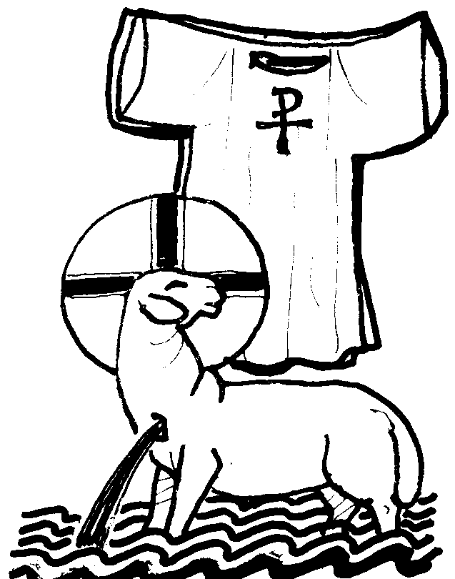

Se non fosse possibile svolgere il rito di aspersione, si usi il seguente formulario per l’Atto penitenziale.

ATTO PENITENZIALE
C – Fratelli e sorelle, chi accoglie la novità della Pasqua non si lascia più fermentare dal lievito vecchio. Lasciamoci incontrare dal Risorto che compie la guarigione del cuore e rimette nel cammino di santità riconoscendo umilmente i nostri peccati.
- Signore, nostra pace. [Kyrie, eleison]
T – Kyrie, eleison.
- Cristo, nostra Pasqua. [Christe, eleison] T – Christe, eleison.
- Signore, nostra vita. [Kyrie, eleison]
T – Kyrie, eleison.

C – Dio onnipotente abbia misericordia di noi, perdoni i nostri peccati e ci conduca alla vita eterna. T – Amen.

GRANDE DOSSOLOGIA

COLLETTA
C - O Padre, che in questo giorno, per mezzo del tuo Figlio unigenito, hai vinto la morte e ci hai aperto il passaggio alla vita eterna, concedi a noi, che celebriamo la risurrezione del Signore, di rinascere nella luce della vita, rinnovati dal tuo Spirito. Per il nostro Signore Gesù Cristo... T – Amen.

LITURGIA DELLA PAROLA

PRESENTAZIONE DELLA PAROLA DI DIO
G – «Il Signore è risorto!». È questo l’annuncio della prima comunità cristiana, una salvezza universale che raggiunge tutti coloro che credono in Gesù. La risurrezione è così l’inizio della fede che si apre alla presenza del Signore vivente.

PRIMA LETTURA: At 10,34a.37-43
Noi abbiamo mangiato e bevuto con lui dopo la sua risurrezione dai morti.

SALMO RESPONSORIALE: dal Salmo 117

Rit. Questo è il giorno
che ha fatto il Signore:
rallegriamoci ed esultiamo.

Rendete grazie al Signore perché è buono,
perché il suo amore è per sempre.
Dica Israele: / «Il suo amore è per sempre».

La destra del Signore si è innalzata,
la destra del Signore ha fatto prodezze.
Non morirò, ma resterò in vita
e annuncerò le opere del Signore.

La pietra scartata dai costruttori
è divenuta la pietra d’angolo.
Questo è stato fatto dal Signore:
una meraviglia ai nostri occhi.

SECONDA LETTURA: Col 3,1-4
*Cercate le cose di lassù, dove è Cristo.

**oppure: 1 Cor 5,6b-8
Togliete via il lievito vecchio per essere pasta nuova.

SEQUENZA
Alla vittima pasquale,
s’innalzi oggi il sacrificio di lode.
L'agnello ha redento il suo gregge,
l'Innocente ha riconciliato
noi peccatori col Padre.

Morte e Vita si sono affrontate
in un prodigioso duello.
Il Signore della vita era morto;
ma ora, vivo, trionfa.

«Raccontaci, Maria: che hai visto sulla via?».
«La tomba del Cristo vivente,
la gloria del Cristo risorto,
e gli angeli suoi testimoni,
il sudario e le sue vesti.
Cristo, mia speranza, è risorto
e vi precede in Galilea».

Sì, ne siamo certi: Cristo è davvero risorto.
Tu, Re vittorioso, portaci la tua salvezza.

CANTO AL VANGELO: cfr. 1 Cor 5,7b-8a

Alleluia, alleluia.
Cristo, nostra Pasqua, è immolato:
facciamo festa nel Signore.
Alleluia.

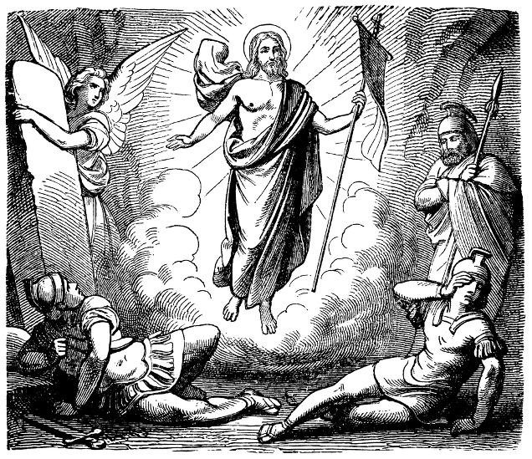

VANGELO:
Gv 20,19 - Egli doveva risuscitare dai morti.

Alla Messa vespertina si proclama la seguente pagina evangelica:
Lc 24,13-35 - Resta con noi perché si fa sera.

PROFESSIONE DI FEDE
C - Fratelli e sorelle carissimi, per mezzo del Battesimo siamo divenuti partecipi del mistero pasquale del Cristo, siamo stati sepolti insieme con lui nella morte, per risorgere con lui a vita nuova.
Ora, al termine del cammino penitenziale della Quaresima, rinnoviamo le promesse del nostro Battesimo, con le quali un giorno abbiamo rinunziato a satana e alle sue opere e ci siamo impegnati a servire fedelmente Dio nella santa Chiesa cattolica.

C – Rinunziate al peccato, per vivere nella libertà dei figli di Dio? T - Rinuncio.
C – Rinunziate alle seduzioni del male, per non lasciarvi dominare dal peccato? T - Rinuncio.
C – Rinunziate a satana, origine e causa di ogni peccato? T - Rinuncio.

C - Credete in Dio, Padre onnipotente, creatore del cielo e della terra? T - Credo.
C - Credete in Gesù Cristo, suo unico Figlio, nostro Signore, che nacque da Maria Vergine, morì e fu sepolto, è risuscitato dai morti e siede alla destra del Padre? T - Credo.
C - Credete nello Spirito Santo, la Santa Chiesa cattolica, la comunione dei santi, la remissione dei peccati, la risurrezione della carne e la vita eterna? T - Credo.

C - Dio onnipotente, Padre del nostro Signore Gesù Cristo, che ci ha liberati dal peccato e ci ha fatto rinascere dall’acqua e dallo Spirito Santo, ci custodisca con la sua grazia in Cristo Gesù nostro Signore per la vita eterna.
T - Amen.

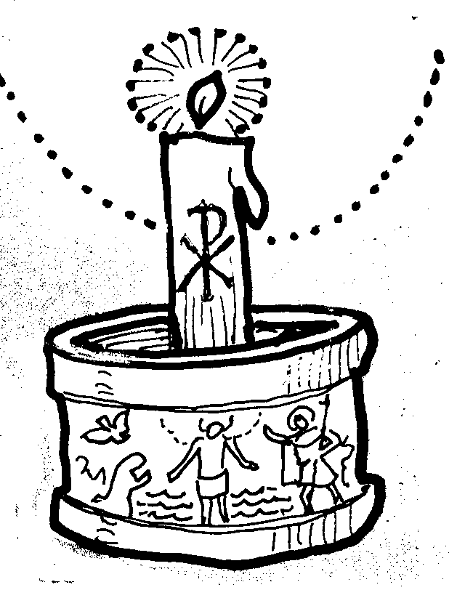

PREGHIERA DEI FEDELI
C – Nel giorno glorioso della Pasqua del Signore, invochiamo Dio, Padre nostro.
L - Preghiamo insieme cantando [dicendo]:
Per la santa risurrezione del tuo Figlio,
ti preghiamo: ascoltaci!
- Perché la Chiesa, libera dal lievito del peccato, celebri la Pasqua con azzimi di sincerità e di verità, preghiamo.
- Perché il Papa, i vescovi, i presbiteri e i diaconi annuncino con coraggio la lieta notizia della risurrezione, preghiamo.
- Perché la luce pasquale del Signore risorto dia pace e speranza agli uomini di tutta la terra, preghiamo.
- Perché i nuovi battezzati, immersi nel fonte della Pasqua, camminino con Cristo in novità di vita insieme alla comunità dei credenti, preghiamo.
- Perché coloro che soffrono ravvivino la loro speranza in Cristo Gesù, che ha vinto la morte e ha ridonato a noi la vita, preghiamo.
- Perché quanti non credono o fanno fatica ad accogliere la gioia trasformante della Pasqua, siano attratti dalla nostra testimonianza di fede e da ciò che stiamo celebrando, preghiamo.
- Perché quanti vivono nel sepolcro, per via di invidie, gelosie, dissapori, incomprensioni, trovino nel segno della pietra ribaltata la forza di risorgere con Cristo a vita nuova, preghiamo.
- Perché i nostri fratelli defunti partecipino della pienezza della risurrezione, nella vita del Signore che ha vinto la morte, preghiamo.
C – O Padre che nella Pasqua del tuo Figlio hai rinnovato l’universo, donaci il tuo Spirito perché, sepolti con Cristo nel Battesimo, viviamo sempre alla luce della sua risurrezione.
Egli vive e regna nei secoli dei secoli.
T - Amen.

LITURGIA EUCARISTICA

PRESENTAZIONE DEI DONI
G – L’annuncio della Pasqua si realizza in noi con l’Eucaristia.
Con il pane e il vino, offriamo al Signore la nostra vita segnata dalla gioia della Risurrezione.

SULLE OFFERTE
C - Esultanti per la gioia pasquale, ti offriamo, o Signore, questo sacrificio nel quale mirabilmente rinasce e si nutre la tua Chiesa. Per Cristo nostro Signore. T – Amen.

PREFAZIO Pasquale I e Canone Romano (PE I)

ANAMNESI
C – Mistero della fede.
T – Tu ci hai redenti con la tua croce
e la tua risurrezione:
salvaci, o Salvatore del mondo.

PREGHIERA DEL SIGNORE
C – Rinati dall’acqua e dallo Spirito Santo, uniti nella stessa fede, riconciliati con Dio attraverso la Pasqua di Cristo, osiamo rivolgerci al Padre con la preghiera dei figli, resi eredi della vita eterna. Cantiamo [diciamo] insieme:
T - Padre nostro...

SCAMBIO DI PACE
C – Con la Pasqua di Gesù è tolta ogni divisione tra l’uomo e Dio e tra gli uomini stessi. Per questo,

D – nello Spirito del Cristo risorto, scambiatevi l’augurio pasquale della pace.

COMUNIONE (sotto le due specie)
G - «Cristo nostra Pasqua è stato immolato»!
L’Eucaristia che accogliamo ci fa incontrare con il Risorto. Apriamoci a questo dono perché la Sua vita immortale germogli in noi. Togliamo ogni sorta di male per essere sempre pronti a camminare verso il banchetto eterno della gioia e della vita.
La Pasqua diventa per noi una fondamentale base d’appoggio per la comprensione della vita. Ogni avvenimento può diventare un evento che ci fa dire: «Qua è spuntato fuori qualcosa». La Pasqua sta succedendo ora, nella mia vita: dove altri vedono solo disfatta o incertezza, il cristiano vede Cristo che risorge. Una speranza nuova riempie allora la vita di colui che vede e crede.

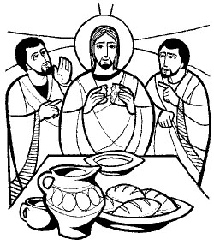

RINGRAZIAMENTO ALLA COMUNIONE
*G (alla Messa del giorno):
Davanti al tuo sepolcro vuoto, Gesù,
avvengono le reazioni più diverse.
Per Maria Maddalena il tuo corpo
è stato rubato, portato via dal sepolcro.
Per Pietro c’è qualcosa di strano
i teli e il sudario sono ancora lì,
ma non servono più a nulla.
È solo il discepolo che si è lasciato amare
che non si limita a vedere e a osservare,
ma crede che tu sei vivo, risorto.
Crede che la morte non ha potuto trattenerti
perché tu sei il Signore della vita.
Crede che le tenebre non l’hanno avuta vinta
perché tu sei la luce che rischiara la terra.
Crede che l’amore non è stato bloccato
perché la sua forza dirompente
non può essere fermata dalle manovre umane.
Lascia, Signore, che mi unisca anch’io
alla fede del discepolo amato.
Lascia che le Scritture rendano ragione
di ciò che è accaduto
e che io possa entrare nel mistero
della tua morte e risurrezione.
Lascia che la tua presenza
irrompa in questa mia vita,
mi strappi alla tristezza e allo scoraggiamento
e mi apra ad orizzonti nuovi,
segnati di eternità.
(Roberto Laurita)

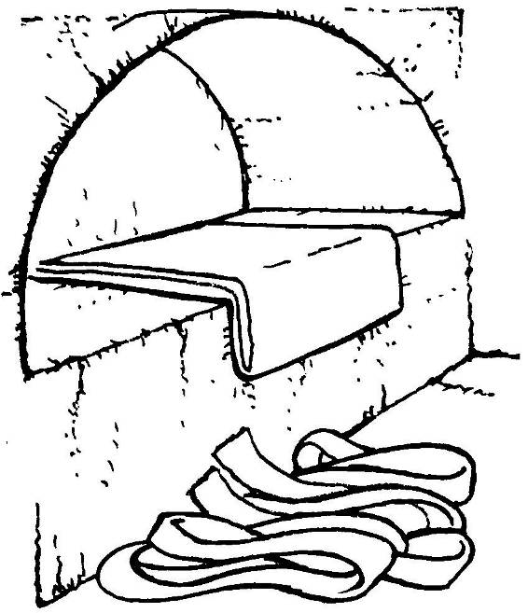

oppure (alla Messa del giorno):
**G – Signore, oggi, con la tua Risurrezione,
ci interpelli e ci chiami
ad essere persone contente e riconciliate,
capaci di vivere in pienezza e con sensatezza,
capaci di dare la nostra testimonianza
davanti a tutti gli uomini,
capaci di dire all’umanità:
«Non temere, donna perché piangi?
Ora sai dove conduce il cammino,
ora sai che il Signore è con te».
Donaci di seminare intorno a noi
questa speranza della Risurrezione
e di dilatare ovunque la vita
secondo la tua Parola.
Fa’ che l’annuncio della tua Risurrezione
nella nostra vita tocchi la vita di tanti altri
e, attraverso quello squarcio di serenità
che tu apri oggi
nelle nostre preoccupazioni quotidiane,
penetri intorno a noi la certezza
della tua vita e della tua speranza.
(card. Carlo Maria Martini)

oppure:
*** G – Signore Gesù Cristo,
nell’oscurità della morte
tu hai fatto che sorgesse una luce;
nell’abisso della solitudine più profonda
abita ormai per sempre
la protezione potente del tuo amore;
in mezzo al nascondimento
possiamo ormai cantare l’alleluia dei salvati.
Concedici l’umile semplicità della fede,
che non si lascia fuorviare
quando tu ci chiami nelle ore del buio,
dell’abbandono,
quando tutto sembra apparire problematico. Concedici in questo tempo
nel quale attorno a te
si combatte una lotta mortale,
luce sufficiente per non perderti;
luce sufficiente perché noi possiamo darne
a quanti ne hanno ancora più bisogno.
Fa’ brillare il mistero della tua gioia pasquale,
come aurora del mattino, nei nostri giorni;
concedici di poter essere veramente
uomini pasquali in mezzo al sabato santo
della storia.
Concedici che attraverso i giorni luminosi
ed oscuri di questo tempo
possiamo sempre con animo lieto
trovarci in cammino verso la tua gloria futura.
(Benedetto XVI)

oppure (alla Messa vespertina):
**** G – Gesù, tu continui ad accompagnare
i nostri passi lungo la via.
Ci trovi tristi, sgomenti, attoniti,
davanti ad eventi che non riusciamo
a decifrare, a comprendere,
e allora ascolti quello che passa
per il nostro cuore disorientato.
Ci trovi immersi nell’oscurità,
incapaci di discernere il progetto di Dio
che si realizza per strade inconsuete,
imprevedibili,
e allora ci fai intendere
la Parola di vita che viene
dalle Sacre Scritture, ci offri la sua luce,
ce la spieghi ed interpreti,
e con essa ci aiuti a leggere
la nostra storia di salvezza.
Ci trovi delusi e disincantati,
e allora accendi il nostro cuore
di una fede nuova ed apri i nostri occhi
perché possiamo riconoscerti.
Tu rimani accanto a noi
e spezzi per noi il pane,
ci doni il tuo Corpo.
Solo allora, dopo che abbiamo
mangiato alla tua tavola,
ristorati dal tuo cibo,
rinvigoriti dalla tua presenza,
noi possiamo affrontare
il cammino che ci attende, nella notte,
per gridare a tutti che sei vivo e risorto.
(Roberto Laurita)

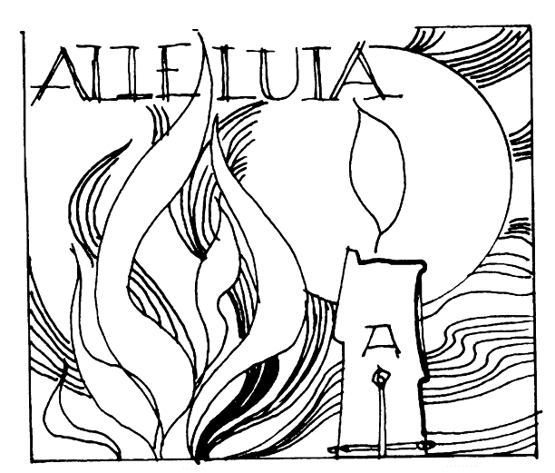

RITI DI CONCLUSIONE

DOPO LA COMUNIONE
C - Proteggi sempre la tua Chiesa, Dio onnipotente, con l’inesauribile forza del tuo amore, perché, rinnovata dai sacramenti pasquali, giunga alla gloria della risurrezione. Per Cristo nostro Signore. T – Amen.

BENEDIZIONE E CONGEDO

C - Il Signore sia con voi.
T – E con il tuo spirito.

C – In questo santo giorno di Pasqua, Dio onnipotente vi benedica e, nella sua misericordia, vi difenda da ogni insidia del peccato. T – Amen.

C – Dio che vi rinnova per la vita eterna, nella risurrezione del suo Figlio unigenito, vi conceda il premio dell’immortalità futura. T – Amen.

C – Voi, che dopo i giorni della passione del Signore celebrate nella gioia la festa di Pasqua, possiate giungere con animo esultante alla festa senza fine. T – Amen.

C – E la benedizione di Dio onnipotente, Padre e Figlio + e Spirito Santo, discenda su di voi e con voi rimanga sempre. T – Amen.

C – Ecco la Pasqua: il Risorto in cammino insieme a donne e uomini che cercano, che corrono, che non capiscono, che piangono. La vita è dinamica, la risurrezione è dinamica, è lasciarsi, anche oggi, risollevare dalla morte per camminare e annunciare a tutti la speranza di un mondo nuovo.

D – Portate a tutti la gioia del Signore risorto.
Andate in pace. Alleluia, alleluia.
T - Rendiamo grazie a Dio. Alleluia, alleluia.

ANTIFONA MARIANA PASQUALE

T – Regina caeli, laetare, alleluia.
Quia quem meruisti portare, alleluia.
Resurrexit, sicut dixit, alleluia.
Ora pro nobis Deum, alleluia.



